弹簧自动复位式球阀,二片式弹簧自动归位球阀、也称弹簧自动回位球阀，其设计采用二片式球阀，在其基础上把普通的手柄换成带弹簧的手柄。弹簧手柄设计为杠杆自动返回式、自动复位式、自动回位式、自动归位式等原理。
弹簧自动式归位球阀厂家-弹簧复位球阀报价型号：Q11F-64P
名称：弹簧自动式复位球阀-弹簧复位球阀
结构简单；
体积小、重量轻；
目前球阀的密封面材料选用塑料，密封性好；
操作方便，开闭迅速，便于远距离的控制；
维修方便，密封圈一般都是活动的，拆卸更换方便；
全开或全闭时，球体和阀座的密封面与介质隔离，介质通过不会引起阀门密封面的侵蚀。
注意事项：
安装位置、高度、进出口方向必须符合设计要求，螺纹连接应牢固紧密。
安装在保温管道上的各类手动阀门，手柄均不得向下
上海科而阀门有限公司www.kerfm.cn 版权所有，转载请注明
弹簧自动归位球阀相关产品
  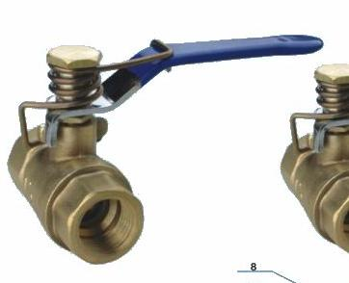
  HTQ11F弹簧式球
  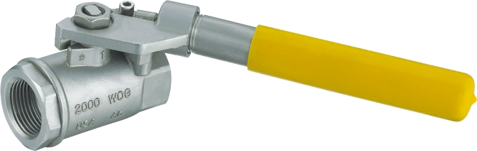
  弹簧自动归位球阀

